Dokumentace pro integraci se službou Centrální autentizace NIPEZ

1. Úvod
Centrální autentizační služba NIPEZ poskytuje jednotný způsob ověřování a autorizace uživatelů na základě standardu OpenID Connect (OIDC). Systém je navržen tak, aby podporoval bezpečnou výměnu autorizačních a přístupových tokenů a využívá tok autorizačního kódu s povinným zapojením mechanizmu Proof Key for Code Exchange (PKCE). Tento dokument je určen vývojářům, kteří se chtějí připojit k této službě a integrovat ji do svých aplikací.

2. Přehled protokolu OpenID Connect a integrační tok
OpenID Connect rozšiřuje OAuth 2.0 o autentizační vrstvu. V rámci NIPEZ se využívá tzv. "authorization code flow", který se skládá ze dvou hlavních částí:
- Front-channel: Uživatel je přesměrován na autorizační endpoint, kde provede přihlášení.
- Back-channel: Klientská aplikace následně na serveru vymění získaný autorizační kód za přístupový token (access token) a identifikační token (ID token).
Pro zvýšení bezpečnosti se využívá PKCE, což zajišťuje, že pouze klient, který původně inicioval autentizační tok, může úspěšně získat tokeny.
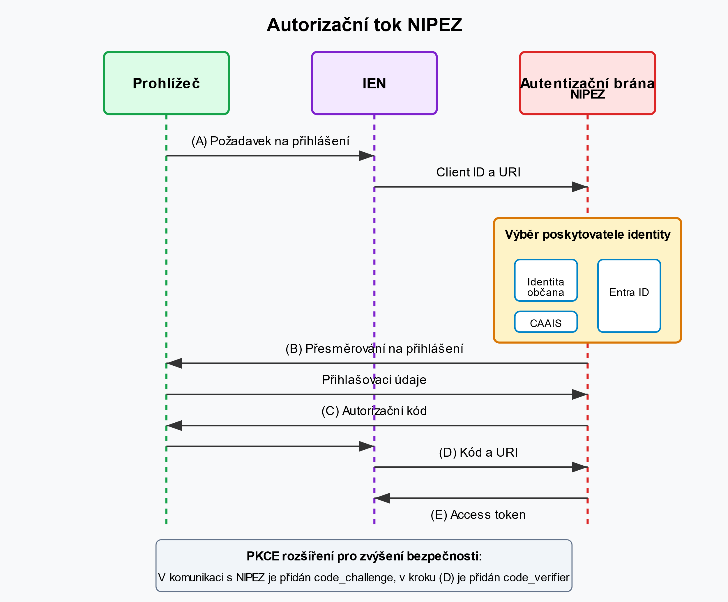

3. Konfigurace služby
Konfigurace služby je k dispozici na adresách:
Prostředí | Adresa
Test | https://auth-test.nipez.cz/.well-known/openid-configuration
Produkce | https://auth.nipez.cz/.well-known/openid-configuration
Příklad konfigurace (JSON):
{
"issuer": "https://auth-dev.nipez.cz
"authorization_endpoint": "https:// auth-dev.nipez.cz/authorize",
"token_endpoint": "https:// auth-dev.nipez.cz/token",
"end_session_endpoint": "https://auth-dev.nipez.cz/logout",
"jwks_uri": "https://auth-dev.nipez.cz/.well-known/jwks",
"grant_types_supported": [
"authorization_code"
],
"response_types_supported": [
"code"
],
"response_modes_supported": [
"query",
"form_post",
"fragment"
],
"scopes_supported": [
"openid"
],
"claims_supported": [
"aud",
"exp",
"iat",
"iss",
"sub"
],
"id_token_signing_alg_values_supported": [
"RS256"
],
"code_challenge_methods_supported": [
"plain",
"S256"
],
"subject_types_supported": [
"public"
],
"prompt_values_supported": [
"none",
"login"
],
"token_endpoint_auth_methods_supported": [
"client_secret_post",
"private_key_jwt",
"client_secret_basic"
],
"claims_parameter_supported": false,
"request_parameter_supported": false,
"request_uri_parameter_supported": false,
"tls_client_certificate_bound_access_tokens": false,
"authorization_response_iss_parameter_supported": true
}
Tato konfigurace určuje základní parametry, jako je adresa issuer, endpointy pro autorizaci, výměnu tokenů, odhlášení a další technické detaily týkající se podporovaných grant typů, response mode, scopes a metod PKCE.

4. Endpointy a jejich využití

4.1. Autorizační endpoint
- URL:
https://<doména prostředí>/authorize
- Parametry požadavku:
  - response_type (povinný, vždy "code")
  - client_id (povinný, unikátní identifikátor klientské aplikace)
  - redirect_uri (povinný, URL, kam se uživatel přesměruje po autentizaci)
  - scope (povinný, např. "openid")
  - state (povinný, náhodný řetězec pro ochranu proti CSRF)
  - code_challenge (povinný, pro PKCE)
  - code_challenge_method (povinný, doporučeno "S256", alternativně "plain")
  - prompt (volitelný, např. "login")
- Ukázka volání (cURL):
- curl -X GET "https://<doména prostředí>/authorize?response_type=code&client_id=VAŠE_CLIENT_ID&redirect_uri=https%3A%2F%2Fvaše-aplikace.cz%2Fcallback&scope=openid&state=nahodne_state&code_challenge=VÁŠ_CODE_CHALLENGE&code_challenge_method=S256"

4.2. Token endpoint
- URL:
https://<doména prostředí>/token
- Parametry (metoda POST, form-urlencoded):
  - grant_type (povinný, vždy "authorization_code")
  - code (povinný, autorizační kód získaný z autorizačního endpointu)
  - redirect_uri (povinný, musí odpovídat původnímu požadavku)
  - client_id (povinný)
  - code_verifier (povinný, původní hodnota použitá k vygenerování code_challenge)
- Ukázka volání (cURL):
- curl -X POST "https://<doména prostředí>/token" \
-H "Content-Type: application/x-www-form-urlencoded" \
-d "grant_type=authorization_code" \
-d "code=AUTORIZACNI_KOD" \
-d "redirect_uri=https://vaše-aplikace.cz/callback" \
-d "client_id=VAŠE_CLIENT_ID" \
-d "code_verifier=VÁŠ_CODE_VERIFIER"

4.3. Endpoint pro odhlášení
- URL:
https://<doména prostředí>/logout
- Parametry:
  - id_token_hint (volitelný, ID token z přihlášení)
  - post_logout_redirect_uri (volitelný, URL pro přesměrování po odhlášení)
- Ukázka volání (cURL):
- curl -X GET "https://<doména prostředí>/logout?id_token_hint=VAŠE_ID_TOKEN&post_logout_redirect_uri=https%3A%2F%2Fvaše-aplikace.cz%2Fodhlaseni"

4.4. JWKS endpoint
- URL:
https://<doména prostředí>/.well-known/jwks
- Popis:
Tento endpoint poskytuje veřejné klíče ve formátu JWKS, které slouží k ověření podpisu ID tokenů.
- Ukázka volání (cURL):
- curl -X GET "https://<doména prostředí>/.well-known/jwks"

5. Proof Key for Code Exchange (PKCE)
PKCE je bezpečnostní rozšíření, které chrání před útoky na autorizaci tím, že:
- Vytvoříte code_verifier: Silný náhodný řetězec (minimálně 43 znaků).
- Vypočítáte code_challenge: Buď pomocí hashovací funkce SHA-256 (metoda S256, doporučená) nebo metodou "plain".
- Odeslání při autorizaci: Do požadavku na autorizaci vložíte code_challenge a parametr code_challenge_method.
- Odeslání při výměně kódu za tokeny: Do požadavku na token endpoint vložíte původní code_verifier.
Tento mechanismus zajišťuje, že pouze ten klient, který inicioval autorizaci, může úspěšně dokončit výměnu autorizačního kódu za tokeny.

6. Postup integrace klientské aplikace

6.1. Registrace klientské aplikace
- Registrace: Každá aplikace musí být registrována, získávat svůj unikátní client_id a definovat povolené hodnoty redirect_uri.
- Dále: Postup registrace a případná další nastavení budou specifikována v samostatné dokumentaci.

6.2. Zahájení autorizačního toku
- Vytvoření URL pro autorizaci:
Vygenerujte code_verifier a od něj odvoďte code_challenge (doporučeno S256). Sestavte URL s požadovanými parametry a přesměrujte uživatele na autorizační endpoint.
Ukázka URL:
https://<doména prostředí>/authorize?client_id=YOUR_CLIENT_ID&response_type=code&scope=openid&redirect_uri=YOUR_REDIRECT_URI&code_challenge=YOUR_CODE_CHALLENGE&code_challenge_method=S256&state=YOUR_STATE

6.3. Získání autorizačního kódu
- Po úspěšném přihlášení bude uživatel přesměrován na redirect_uri s přiloženým parametrem code (a případně state pro kontrolu integrity požadavku).

6.4. Výměna autorizačního kódu za tokeny
- Odeslání požadavku:
Aplikace provede HTTP POST na token endpoint s parametry: grant_type, code, redirect_uri, client_id a code_verifier.
- Ověření:
Server ověří shodu code_verifier s původně odeslaným code_challenge a v případě úspěchu vrátí přístupový a ID token.

6.5. Ověření ID tokenu
- Stáhnutí veřejných klíčů:
Pomocí JWKS endpointu získáte klíče potřebné k ověření digitálního podpisu tokenu.
- Kontrola claims:
Ověřte hodnoty jako iss, aud, exp, iat a sub.

6.6. Odhlášení uživatele
- Postup:
Přesměrujte uživatele na logout endpoint, kde lze předat volitelné parametry id_token_hint a post_logout_redirect_uri pro následné přesměrování po úspěšném odhlášení.

7. Bezpečnostní aspekty a doporučení
- Používejte HTTPS: Veškerá komunikace musí probíhat zabezpečeným kanálem.
- PKCE: Implementujte PKCE s metodou S256 pro zvýšení bezpečnosti.
- Ochrana redirect_uri: Zajistěte, aby nedošlo k jeho zneužití.
- Ověření tokenů: Důkladně validujte ID token pomocí veřejných klíčů a standardních claims.

8. Podporované claims
V rámci NIPEZ jsou podporovány následující claims, které jsou součástí vydaného ID tokenu:
- aud (Audience):
Určuje, pro koho je token určen. Typicky obsahuje identifikátor klientské aplikace, pro kterou byl token vydán.
- exp (Expiration Time):
Udává čas, do kdy je token platný. Po překročení této doby je token neplatný.
- iat (Issued At):
Označuje datum a čas, kdy byl token vydán.
- iss (Issuer):
Identifikuje server, který token vydal. Slouží k ověření, že token pochází z důvěryhodného zdroje.
- sub (Subject):
Obsahuje jedinečný identifikátor uživatele v rámci NIPEZ. Claim sub představuje NIPEZ ID, tedy unikátní identifikační číslo přihlášeného uživatele, a je klíčovým údajem pro identifikaci uživatele napříč systémy.

9. Shrnutí integračního postupu
- Registrace klientské aplikace a získání client_id.
- Zahájení autorizace – vygenerování code_verifier a code_challenge, přesměrování uživatele.
- Získání autorizačního kódu prostřednictvím přesměrování.
- Výměna kódu za přístupový a ID token pomocí token endpointu.
- Ověření obdržených tokenů (včetně validace podporovaných claims).
- Odhlášení uživatele při ukončení relace.

10. Chybové stavy
V průběhu integrace a používání Centrální autentizační služby NIPEZ může dojít k různým chybovým stavům. Tato kapitola popisuje nejčastější chybové stavy, jejich příčiny a způsoby řešení.

10.1. Kategorie chybových stavů
V rámci autentizační služby NIPEZ založené na OpenID Connect rozlišujeme dvě hlavní kategorie chybových stavů:
- Chyby serveru – technické problémy na straně autentizační služby
- Autentizační chyby – problémy související s identitou uživatele nebo oprávněními

10.2. Chyby serveru
Tyto chyby nastávají při technických problémech na straně serveru a jsou obvykle doprovázeny HTTP stavovými kódy řady 5xx.
- 500 Internal Server Error – obecná chyba serveru
- 503 Service Unavailable – služba je dočasně nedostupná (např. z důvodu údržby)
Příklad odpovědi (JSON):
{
"error": "server_error",
"error_description": "Došlo k neočekávané chybě při zpracování požadavku.",
"status_code": 500
}

10.3. Autentizační chyby
Tyto chyby souvisejí s identitou uživatele a přístupovými právy. Nejčastějším případem je situace, kdy uživatel není registrován v systému NIPEZ.
- 401 Unauthorized – nedostatečné ověření
- 403 Forbidden – uživatel není oprávněn přistupovat k požadovanému zdroji
Příklad odpovědi pro neregistrovaného uživatele (JSON):
{
"error": "access_denied",
"error_description": "Uživatel není registrován v systému NIPEZ.",
"status_code": 403
}

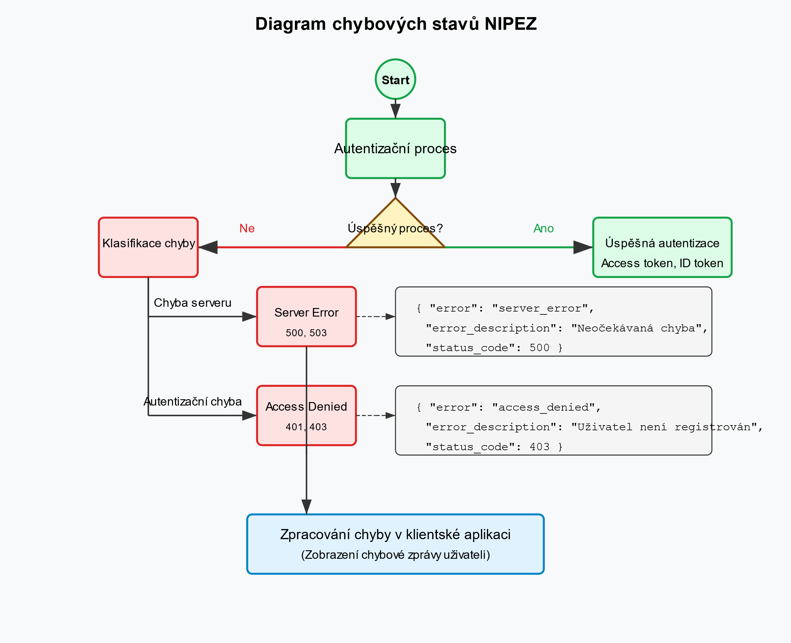

10.4. Chyby při autorizačním toku
Při průběhu autorizačního toku mohou nastat následující chybové stavy:
- invalid_request – chybějící nebo neplatný parametr v požadavku
- unauthorized_client – klientská aplikace není oprávněna požádat o autorizační kód
- access_denied – uživatel není registrován nebo odmítl udělit souhlas
- invalid_scope – požadovaný scope je neplatný nebo neznámý
- server_error – chyba na serveru během zpracování požadavku
- temporarily_unavailable – server je dočasně nedostupný
Příklad odpovědi při chybě v autorizačním požadavku:
https://vaše-aplikace.cz/callback?error=invalid_request&error_description=Chybí%20povinný%20parametr%20response_type

10.5. Chyby při výměně tokenu
Při výměně autorizačního kódu za tokeny mohou nastat tyto chyby:
- invalid_request – chybějící nebo neplatný parametr v požadavku
- invalid_client – chyba při ověření klienta
- invalid_grant – autorizační kód je neplatný nebo expiroval
- unauthorized_client – klient není oprávněn použít tento grant typ
- invalid_scope – požadovaný scope je neplatný nebo neznámý
Příklad odpovědi při neplatném autorizačním kódu:
{
"error": "invalid_grant",
"error_description": "Autorizační kód je neplatný nebo vypršela jeho platnost."
}

10.6. Doporučení pro ošetření chybových stavů
Pro správné ošetření chybových stavů doporučujeme následující postupy:
- Implementujte zpracování chyb ve všech klíčových bodech integračního toku.
- Analyzujte chybové zprávy a přizpůsobte podle nich uživatelské rozhraní.
- Protokolujte chyby pro pozdější analýzu a řešení problémů.
- Informujte uživatele o chybách srozumitelným způsobem bez technických detailů.
- Při opakovaných problémech kontaktujte správce autentizační služby NIPEZ.
Při obdržení chyby "access_denied" s popisem, že uživatel není registrován v systému NIPEZ, je vhodné uživateli nabídnout registraci do systému NIPEZ nebo kontakt na podporu.

Tato dokumentace poskytuje komplexní přehled o integraci se službou Centrální autentizace NIPEZ, včetně popisu konfigurace, endpointů, toku autorizačního kódu, implementace PKCE a podrobných informací o podporovaných claims. Pro detailnější informace a specifické integrační scénáře doporučujeme konzultovat také oficiální OIDC dokumentaci a další podpůrné materiály.

